“山西精品”申报流程
第一章 总则
第一条 为全面实施质量强省战略，有效提升我省品牌竞争力和影响力，根据山西省人民政府《关于打造“山西精品”公用品牌全方位推动高质量发展的意见》，全面推进“山西精品”区域公用品牌认证工作，特制定本流程。
第二条 “山西精品”是我省按照“政府引导、企业自愿、社会参与、市场运作”的模式，通过“高标准+严认证+强监管”管理机制，构建国内领先、国际一流的“山西精品”公用品牌建设体系。做为本省优势企业有责任、有义务共同推动“山西精品”区域公用品牌的建设工作。
第三条 认证企业可在“山西精品”联合会相关制度范围内，合理合法的在外包装使用“山西精品”标识，提升客户对产品品质的信任度。认证企业可通过“山西精品”官网为企业及产品做营销链接。
第四条 山西精品认证的基本原则
（一）遵守国家有关的法律、法规；
（二）符合强制性标准的要求；
（三）符合保障人身健康与生命财产安全、国家安全、生态环境安全的要求；
（四）优先支持符合经济发展方向，促进科学技术进步，提高产品质量和满足市场需求的项目；
（五）积极采用国际标准；
（六）协调统一、有序优化、技术先进、经济合理；
（七）合法、公正、公开、公平。

第二章 申报流程
第五条 流程简图
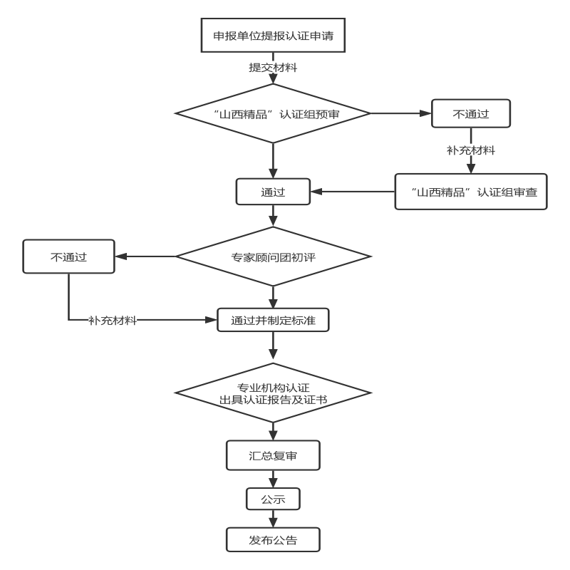
第六条 申报流程
（一）申请单位提交“山西精品”认证申请表及相关资料；
（二）“山西精品”认证组进行资格预审，决定是否通过；
——材料齐全，通过并进入初审阶段；
——材料、技术要素未达要求的，经预审组审核通知申请单位补全材料，符合要求给予通过，补充后仍未达要求的不予通过；
——材料、技术未达要求，经认证组预审不予通过
对申请单位提供的资料齐全性、完整性进行形式审查，并给出审查意见。
（三）专家顾问团联合进行初评及制定团体标准；
（1）参照企业标准优先执行最高标准
（2）针对产品/服务制定相关标准
（3）遵循一品、一标、一工艺的原则
（四）第三方认证机构进行认证，并出具认证报告；
（1）产品认证
申请企业需按照特定产品认证的要求，将申请认证产品设计相关的主要图纸和技术文件提交给认证机构，认证机构审查确认设计及有关材料、制造、性能、使用等方面的规定是否满足标准的要求。必要时通过抽样检测试验以证明提供材料的准确性以及可信性。
（2）服务认证
通常采用服务管理审核（现场观察、询问及内外部相关文件记录资料的查阅）、服务特性指标数据测评、必要时暗访等方式实施文件评审和现场审查以及关注资格评价中反馈所需跟踪的问题。
认证机构出具认证报告及认证结论，将认证结论上报山西精品联合会。签订认证合同，接受联合会组织实施审核。
（3）出具证书
1）认证联盟下发证书编号
2）主管认证机构打印产品认证证书、盖章、签字
3）上报山西精品联合会进行发证
（五）“山西精品”有关部门将相关标准、认证报告汇总审核；
（六）通过网站将认证企业及其产品进行公示；
（七）发布公告；

第三章 申报资料
第七条 “山西精品”认证所需提报的有关材料
（一）“山西精品”认证申请表（见附件）；
（二）认证单位营业执照副本复印件（如申请方、制造商与生产厂不同，应分别提供）等其他行政许可性文件，申请方、制造商与生产厂不同时，需提交订立的相关协议/合同副本；
（三）申报产品及相关注册商标证明复印件；
（四）产品执行标准、合法资质（如：产品生产许可证、CCC等）、参与标准起草（国标、行标、地标、团标、企业标）（如有）；
（五）产品、管理相关的创新内容；
（六）产品近期质量检验报告（适用时）、产品实现工艺流程（适用时）；
（七）省级以上的企业技术中心或设计中心或研究院的证明（适用时）；
（八）核心产品、服务及管理的相关专利；
（九）企业所参加的国际、国内的知名展会，及所获省市级奖项（如有）；
（十）质量诚信报告、社会责任报告、环境和职业健康安全管理体系认证证书及手册和程序等体系文件。

“山西精品”认证申请表
- 申报企业概述
- 产品先进性分析（可附页）
- 产业发展性
- 形态集约性
- 执行标准性
- 制造品质性
- 行业生态性
- 发展持续性
- 商务经济性
- 价值前瞻性
- 社会效应性
选择符合申报产品的几个方面进行分析，提交相关材料
三、申请单位意见
本单位自愿申请“山西精品”区域公用品牌，承诺本次提报的相关数据、信息均真实有效，如有违反，愿意承担相应责任。

单位负责人签字：
（申报单位公章）
年 月 日
四、受理机构
经对你单位的材料评审，决定予以受理。

“山西精品”评价小组
经办人：
年 月 日
附件：

